Instructivo Gestión Financiera – Proyectos Sistema General de Regalías

Las entidades designadas como ejecutoras de recursos del Sistema General de Regalías, deben hacer uso del Sistema de Presupuesto y Giro de Regalías - SPGR para realizar la gestión de ejecución financiera de estos recursos y ordenar el pago de las obligaciones legalmente adquiridas, directamente desde la cuenta única del SGR a las cuentas bancarias de los destinatarios finales, es decir la Universidad como ejecutora autoriza los pagos pero es MINHACIENDA quien gira a los destinatarios finales.

Para dar cumplimiento a este requisito en el SPGR deben crearse los siguientes perfiles: Perfil gestión presupuesto de gastos, Perfil gestión contable y Perfil pagador.

¿Quiénes tienen estos perfiles?



Perfil gestión de presupuesto
Ángela María Narváez Hincapié • Líder gestión de presupuesto arvaez7@utp.edu.co
Perfil gestión contable
Geovanny Villada Zapata • Líder gestión contable geovanny.villada@utp.edu.co
Perfil pagador
German Eduardo Henao García • Tesorero gehenao@utp.edu.co
El equipo de Gestión Financiera desde los diferentes perfiles elaboró este instructivo con el objetivo de dar a conocer los requerimientos mínimos que deben cumplirse al momento de iniciar ejecución de los proyectos aprobados por el SGR.

Para el desarrollo adecuado de todas las gestiones que se mencionarán a continuación, el único interlocutor válido para realizar trámites ante los perfiles descritos es el Coordinador del Proyecto o quien este delegue, persona que apoyará al proceso de gestión financiera con el envío de la información requerida para los procesos de ejecución y pago y la atención inmediata de requerimientos o aclaraciones que se puedan presentar durante la vigencia del proyecto.

Para la recepción de los documentos se debe tener en cuenta lo siguiente:
- Los trámites relacionados con el perfil gestión de presupuesto deben ser remitidos al correo solicitudessgr@utp.edu.co.
- La profesional Juliana Andrea López López, (juliana.lopez@utp.edu.co) será el enlace que apoyará a los coordinadores, supervisores, e interventores en la etapa de ejecución y quien recibirá la documentación requerida por el perfil gestión contable y perfil pagador.

A continuación, se presenta el flujo correspondiente a cada uno de los perfiles del SPGR que da a conocer de manera global cada uno de los pasos requeridos para la ejecución de los proyectos del SGR

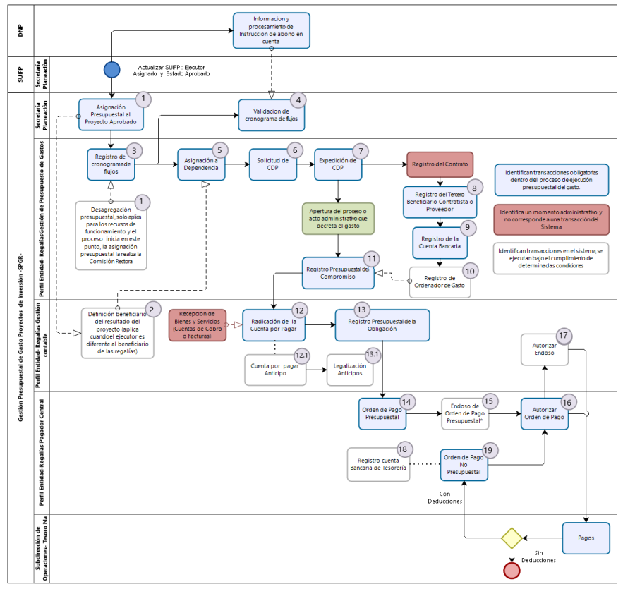
Fuente: https://www.minhacienda.gov.co/webcenter/portal/SGR “Guía Ejecución Presupuestal en el SPGR”

PERFIL GESTIÓN DE PRESUPUESTO
Desde este perfil se realizan las siguientes actividades:

- REGISTRO PRELIMINAR DEL PROYECTO EN EL SPGR:

Esta actividad se realiza desde el perfil Gestión de Presupuesto, una vez la Universidad haya sido notificada como ejecutora del proyecto y se haya enviado la aceptación a la Secretaría Técnica correspondiente para que está lo registre en el SUIFP y migre el proyecto al SPGR.

Para que el Perfil Gestión de Presupuesto, registre la información en el SPGR se requiere:

Recibir por parte de la Secretaría General del Consejo Superior el acuerdo de incorporación de los recursos del SGR del proyecto al presupuesto de rentas y gastos de la universidad en el capítulo independiente del Sistema General de Regalías para la vigencia bienal para ser incorporado en el SPGR de acuerdo con lo establecido en el procedimiento xxxxxx.
Recibir por parte del coordinador del proyecto el cronograma de flujo en la plantilla establecida por Gestión de Presupuesto para ser incorporado en el SPGR.
Cronograma de flujo: Corresponde a la proyección mensual de todos los pagos que se vayan a realizar con cargo a los recursos del SGR, de acuerdo al plazo de ejecución del proyecto, el cual se debe descargar del siguiente link:
Plantilla cronograma de flujo: https://gestionfinanciera.utp.edu.co/presupuesto/proyectos-del-sistema-general-de-regalias-sgr/

Una vez realizado el registro de la incorporación de la apropiación del presupuesto y del cronograma de flujo en el SPGR, el perfil Gestión de Presupuesto remitirá un correo electrónico al coordinador del proyecto indicando el cumplimiento de la actividad.

- REGISTRO CUMPLIMIENTO DE REQUISITOS PREVIOS AL INICIO DE EJECUCIÓN:

Este registro se realiza por la entidad ejecutora (UTP) en el SPGR únicamente para los proyectos de inversión aprobados en el marco de la declaratoria del Estado de Emergencia Económica, Social y Ecológica del Decreto Legislativo 513 del 2020 y del Acuerdo 58 del 2020 del SGR, para lo cual se requiere:

El coordinador del proyecto deberá tramitar el certificado de cumplimiento de requisitos previos al inicio de ejecución por parte del Rector y remitir al perfil Gestión de Presupuesto dicho documento.

Una vez realizado el registro del certificado de cumplimiento de requisitos previos al inicio de ejecución en el SPGR, el perfil Gestión de Presupuesto remitirá un correo electrónico al coordinador del proyecto indicando el cumplimiento de la actividad.

Para los demás proyectos es la Secretaría técnica correspondiente quien valida el cumplimiento de requisitos y registra en el SPGR, por lo tanto, antes de gestionar la solicitud de expedición de Certificados de Disponibilidad Presupuestal se requiere:

Recibir por parte del coordinador del proyecto el certificado de cumplimiento de requisitos previos al inicio de la ejecución expedido por la Secretaría Técnica.

- SOLICITAR Y GENERAR EL CERTIFICADO DE DISPONIBILIDAD PRESUPUESTAL O MODIFICACIÓN (ADICIÓN O REDUCCIÓN):

Para dar trámite a las solicitudes de Certificado de Disponibilidad Presupuestal en el SPGR se debe disponer anticipadamente de los certificados de cumplimiento de requisitos antes descritos, de lo contrario no se podrá atender la solicitud. Para esta actividad se requiere:

Recibir por parte del coordinador del proyecto las solicitudes de CDP en horas de la mañana, en la plantilla establecida por gestión de presupuesto la cual se debe descargar del siguiente link:

Plantilla solicitud certificado de disponibilidad presupuestal – CDP y sus modificaciones: https://gestionfinanciera.utp.edu.co/presupuesto/proyectos-del-sistema-general-de-regalias-sgr/

La plantilla debe tener la siguiente información diligenciada:
- Nombre completo del proyecto tal y como fue aprobado en el SGR
- Código BPIN del proyecto
- Fuente de financiación (FCTI)
- Solicitud de CDP
- Objeto del CDP
- Valor

NOTA: El único CDP válido para iniciar la ejecución del proyecto, es el expedido desde la plataforma SPGR.

Una vez el Perfil Gestión de Presupuesto, genere el Certificado de Disponibilidad desde el SPGR, este será enviado vía correo electrónico al coordinador del proyecto o funcionario de enlace.
Importante que al momento de realizar solicitudes de compromiso se anexe el CDP generado en el SPGR a Jurídica, Compra de Bienes y Suministros, Viáticos y apoyos, entre otros de acuerdo con el tipo de solicitud.

- GENERAR COMPROMISO:

Para dar trámite a la generación del compromiso en el SPGR es necesario que el tercero y la cuenta bancaria estén creados, por tanto, se requiere:

Recibir por parte del coordinador del proyecto o funcionario de enlace en horas de la mañana toda la documentación completa para soportar el compromiso:
- Plantilla diligenciada con respecto a la información del tercero, la cual se debe descargar del siguiente link:
Plantilla creación de terceros: https://gestionfinanciera.utp.edu.co/presupuesto/proyectos-del-sistema-general-de-regalias-sgr/
- Cédula o RUT y certificado de existencia y representación legal de la cámara de comercio.
- Certificado de cuenta bancaria remitido por la entidad financiera correspondiente.
- Contrato o acto administrativo según sea el caso. Este documento debe especificar en su cláusula de imputación presupuestal que los recursos son del SGR y el CDP que haya sido asignado en el SPGR.
- Plantilla diligenciada de cronograma de pagos, la cual se debe descargar del siguiente link:
Plantilla cronograma mensual de pagos: https://gestionfinanciera.utp.edu.co/presupuesto/proyectos-del-sistema-general-de-regalias-sgr/
- Registro de inicio del proceso de contratación en el SECOP (Información que generar la oficina Jurídica).

Para el caso del pago de matrícula de los estudiantes adicional a los literales a, b, c, y d, se requiere: Recibo de matrícula o cuenta de cobro vigente y certificado de cumplimiento de requisitos expedido por colfuturo.

Para el caso de los contratos que exceden el bienio, adicional a los literales a, b, c, d, e y f, se debe remitir el Acuerdo de aprobación de vigencia futuras de ejecución.

Para el caso de las órdenes de compra, contratos de suministros, contratos de compra venta adicional a los literales a, b, c, d, e, y f, se debe anexar el archivo que contiene la información del CPC DANE.

Para el caso de apoyos económicos y comisiones solo se requiere la información relacionada con los literales a, b, c, y d.

Nota: Si no se cuenta con toda la información completa que requiere el SPGR para la generación del compromiso no se podrá continuar con el trámite.

Cronograma mensual de pago: Corresponde al cronograma mensual de los pagos que se realizarán al tercero, el cual debe guardar coherencia con el cronograma de flujos.

Una vez el Perfil Gestión de Presupuesto, genere el compromiso desde el SPGR, este será enviado vía correo electrónico al coordinador del proyecto o al funcionario de enlace y al área de apoyo del proceso de contratación (Jurídica, Gestión de la contratación, Compra de bienes y suministros, viáticos y apoyos económicos, entre otros) para que puedan continuar con los trámites de legalización en los casos que se requiera.

Adicionalmente, el perfil Gestión de Presupuesto guardará en una carpeta compartida con el equipo de Contabilidad y Tesorería el compromiso generado en el SPGR, su equivalente generado en PCT y los soportes del mismo para los trámites posteriores de certificación y pago.

- MODIFICACIONES A LOS CRONOGRAMAS DE FLUJO O CRONOGRAMAS DE PAGO:

El coordinador de cada proyecto, debe realizar una constante verificación que el cronograma de flujo del proyecto, sea coherente con todos los cronogramas de pagos mensuales que se realizarán a los terceros, para lo cual debe solicitar al perfil presupuesto el envío del mismo cuando lo requiera. Esto garantiza que se evidencie oportunamente la necesidad de modificación y se tramite según corresponda de manera que no se generen traumatismos en el perfil contable y pagador al momento de realizar los trámites de pago.

Para realizar las modificaciones antes descritas, el perfil gestión de presupuesto requiere:

Recibir por parte del coordinador del proyecto la solicitud de modificación al cronograma de flujos o al cronograma de pagos remitiendo las plantillas generadas por gestión de presupuesto para este trámite, las cuales se encuentran en el siguiente link:

Plantilla cronograma de flujo: https://gestionfinanciera.utp.edu.co/presupuesto/proyectos-del-sistema-general-de-regalias-sgr/

Plantilla cronograma mensual de pagos: https://gestionfinanciera.utp.edu.co/presupuesto/proyectos-del-sistema-general-de-regalias-sgr/

Una vez realizado el registro de la modificación al cronograma del flujo en el SPGR, el funcionario de enlace en gestión financiera (Juliana Andrea López López) remitirá un correo electrónico al coordinador del proyecto indicando el cumplimiento de la actividad e informando que la misma queda pendiente de su validación por parte de la Secretaría Técnica correspondiente.

- MODIFICACIONES A LOS COMPROMISOS (ADICIONES O REDUCCIONES).

Para dar trámite a las modificaciones de los compromisos en el SPGR, es necesario que el coordinador del proyecto o el funcionario de enlace haya validado que existe la disponibilidad del recurso o haya tramitado las modificaciones al Certificado de Disponibilidad Presupuestal y remitir la siguiente documentación:

- Otrosi o acto administrativo que autoriza la modificación. Este documento debe especificar en su cláusula de imputación presupuestal que los recursos son del SGR y el CDP que haya sido asignado en el SPGR.
- Plantilla diligenciada de cronograma de pagos, la cual se debe descargar del siguiente link:
Plantilla cronograma mensual de pagos: https://gestionfinanciera.utp.edu.co/presupuesto/proyectos-del-sistema-general-de-regalias-sgr/

Nota: Teniendo en cuenta la modificación a tramitarse, el coordinador del proyecto o el funcionario de enlace debe validar si se hace necesario o no solicitar la modificación al cronograma de flujo para lo cual debe remitirse al punto 6.

- CIERRE DEL PROYECTO

Esta etapa se realiza cuando el responsable del proyecto valida que se han realizado todos los pagos relacionados con los compromisos y se han liberado los recursos no comprometidos; es decir se debe validar si existen saldos no ejecutados en los compromisos para tramitar los pagos o tramitar el acto administrativo correspondiente para su liberación (actas de liquidación, actas de terminación, resoluciones, entre otros). Una vez realizada esta tarea se debe solicitar a través de correo electrónico a Gestión de presupuesto la validación de la ejecución presupuestal del proyecto con el propósito de determinar la veracidad de los saldos no ejecutados a liberarse en caso de ser necesario o de contar con el visto bueno para el trámite del Acto administrativo de cierre.

En los casos en que se que existan saldos no ejecutados que se requieran liberar en el capítulo independiente y que se deban devolver al SGR, se hace necesario lo siguiente:

- Remitir memorando a gestión de presupuesto solicitando realizar los trámites pertinentes ante el Consejo Superior Universitario para la aprobación de Reducción del capítulo independiente a través de Acuerdo; en esta solicitud se debe anexar la propuesta de Resolución de Rectoría mediante la cual se hace el cierre del proyecto en el GESRPROY.
- Una vez se cuente con el Acuerdo aprobado por el Consejo Superior este será remitido por Gestión de Presupuesto al responsable del proyecto así como el visto bueno de la Resolución de Rectoría para el cierre del proyecto BPIN para los trámites ante la secretaria técnica correspondiente con el propósito de que los mismos sean liberados por el SGR en la plataforma del SPGR.

- CIERRE PRESUPUESTAL

La circular de cierre de vigencia establecida por la Universidad aplica a los proyectos del SGR, sin embargo, si por algún motivo el cronograma de cierre por parte del Ministerio de Hacienda y Crédito Público afecta las fechas inicialmente establecidas en la circular de cierre se estará informando al coordinador del proyecto.

PERFIL GESTIÓN DE CONTABLE
Desde este perfil se realizan las siguientes actividades:

- RADICACIÓN DE SOPORTES:
Esta actividad inicia al momento de recibir los documentos por parte del funcionario de enlace de Gestión Financiera (Juliana Andrea López López) y debe incluir lo siguiente:

- Actas de pago parcial y final
- Altas de almacén general con la documentación respectiva
- Resoluciones de pago
- Apoyos económicos y viáticos
- Compromiso Presupuestal de Gastos – Comprobante
- Registro Presupuestal generado en el SPGR

Una vez recibida esta documentación se procede a la revisión y radicación en el SPGR para la posterior creación de la obligación.

- CREACIÓN DE LA OBLIGACIÓN:

Luego de haberse radicado los soportes, se crea la obligación y se determinan los atributos contables, se selecciona la línea para afectación del gasto, haciendo las verificaciones respectivas correspondientes a Beneficiario, líneas de pago y datos contables. Si el pago tiene lugar a deducciones, se determinan y parametrizan indicando el beneficiario de la deducción y los valores respectivos.

Posteriormente, se generan los reportes respectivos con las Obligaciones generadas y se remiten al funcionario de enlace de Gestión Financiera (Juliana Andrea López López) y a Central de cuentas para generar la orden de pago respectiva en el SPGR.

Este proceso desde la radicación de los soportes y la creación de la obligación demora entre 1 y 2 días dependiendo de la cantidad de órdenes

- AUTORIZACIÓN DE ÓRDENES ENDOSADAS:

Cuando el pago requiere procesos de endoso, entre el perfil pagador y el perfil contable se debe realizar un trámite adicional de autorización de la orden de pago presupuestal para que este se haga al beneficiario final. Tramite que dura aproximadamente un día.

PERFIL PAGADOR
Desde este perfil se realizan las siguientes actividades:

- RECIBIR DOCUMENTACIÓN PARA INICIAR EL PROCESO DE PAGO:

- Actas de pago parcial y final
- Altas de almacén general con la documentación respectiva
- Resoluciones de pago
- Apoyos económicos y viáticos
- Confirmación cuenta bancaria SPGR: Se recibe certificación bancaria para realizar la confirmación de la cuenta, este proceso tiene un tiempo de validación en el sistema SPGR de tres (3) días hábiles para su activación.

Se verifica el cumplimiento de los requisitos y se pasa a Gestión contable.

Para garantizar el cumplimiento del cronograma de pagos se deben radicar las certificaciones de pagos y demás documentos que se requieren para este trámite hasta los 15 de cada mes.

Si llega posterior a esta fecha se deberá remitir al Perfil Gestión de Presupuesto la solicitud de modificación al cronograma de pagos y al cronograma de flujos de acuerdo con lo establecido en el numeral 6 del perfil gestión de presupuesto.

- RECIBIR ORDEN DE PAGO:

Se recibe la orden de pago de PCT y el compromiso causado en el SPGR por Gestión Contable. Con esto se procede a crear orden de pago y autorización en el SPGR. Este proceso tiene un tiempo de validación en este sistema de tres (3) días hábiles para su pago.

- ORDEN DE PAGO NO PRESUPUESTAL:

Se crean órdenes de pago no presupuestales para las deducciones generadas durante el mes y estas serán pagadas a la Universidad en los primeros días del mes siguiente y se envía soporte de pago a Gestión Contable para su respectivo ingreso.

Las deducciones se deben legalizar en el SPGR con el pago realizado por la Universidad a la entidad correspondiente.

- ENDOSO DE ÓRDENES DE PAGO:

Se requiere adjuntar la documentación que media la justificación para este proceso.

- Apoyo matricula: Recibo de pago o cuenta de cobro y acto administrativo, se envía soporte de pago a Gestión Contable para su respectivo ingreso a SPGR.
Se envía relación de giros al proyecto para la legalización ante las entidades correspondientes.
- Anticipo: Contrato de Fiducia.
El Tercero Fiducia debe estar acreditado ante la superintendencia financiera en Colombia y publicado como entidad supervisada
No se pueden girar anticipos a Fondos de Inversión Colectiva.

Para este proceso se requiere doble autorización del Pagador Central y Gestión Contable, cabe aclarar que estas autorizaciones se deben realizar el mismo día de lo contrario se modifica la fecha límite de pago.

NOTAS:

- las certificaciones de pago deben ser remitidas al correo electrónico juliana.lopez@utp.edu.co.
- Será responsabilidad del coordinador del proyecto o a quien este delegue notificar oportunamente al funcionario de enlace de Gestión Financiera (Juliana Andrea López López), cualquier cambio en la información suministrada de los contratistas.
- Una vez recibida la documentación completa y esta sea registrada en el SPGR por parte de la Tesorería, el trámite de pago se hace por parte del MHCP de acuerdo con los tiempos establecidos por el mismo.

